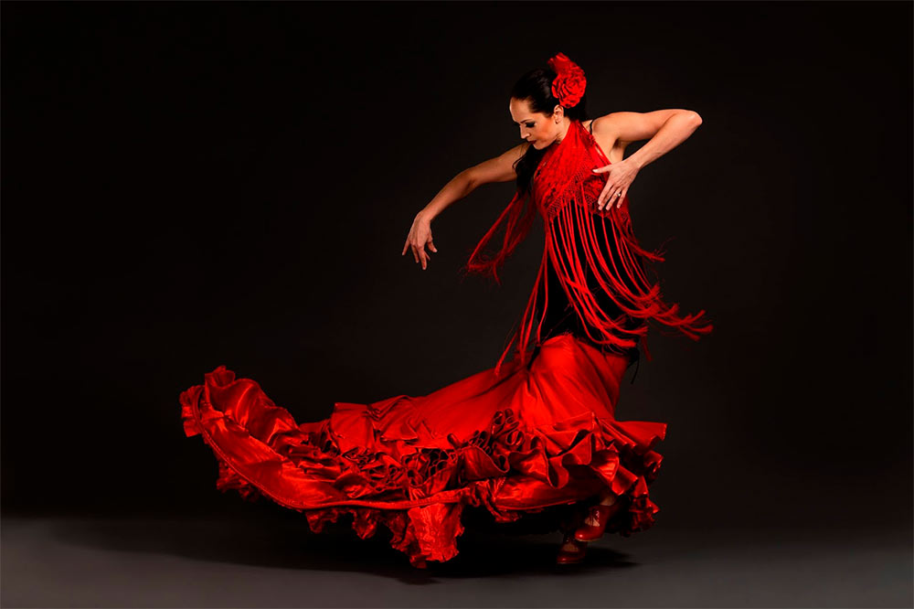

***Новий рік 2020 в іспанському стилі!*  Святкування новорічної ночі у ресторані «Хотей»**

**З вами проведе вечір чудовий ведучий під музичний супровід,**

**а також на Вас чекає незабутнє фаєр шоу біля готелю!!!**

**Новорічне меню:**

- ***холодні закуски: сирний сет, м’ясне плато, соління асорті, еклери***  ***з фореллю і сирним мусом, вершковий рол з лососем***

***- салати: салат з грильованих овочів , Олів’є з копченою куркою***

***- основні страви на вибір: філе судака під соусом з рапанів з овочами гриль, каре зі свинини під імбирним соусом та картопляними круасанами з пармезаном, філе індички в соєвому соусі з картопляним грабеном***

***- десерт: Бейліс, фруктове асорті  
- напої: узвар, вода газ/негаз.  
- алкогольні напої на вибір: горілка, вино, шампанське***

**ЦІНА-1000 грн./особу**